Қысқа мерзімді сабақ жоспары

7 сабақ Интерактивті веб жоба және тестілеу
Білім беру ұйымы | ________________________________ | Педагог | ________________________________
Күні және сыныбы | __________ 10 «___» сынып ЖМБ | Қатысушылар | Қатысқандар ____ Қатыспағандар ____
Бөлім | Веб жобалау 3 тоқсан | Ұзақтығы | 45 минут

Оқу мақсаты және күтілетін нәтиже
10.4.2.1 web-парақшаларды әзірлеуде HTML тегтерін қолдану.
10.4.2.2 web-парақшаларды жасауда CSS қолдану.
10.4.2.3 web-беттерді әзірлеу кезінде дайын скрипттерді пайдалану.
Тесттің жауап кілтін түзет; жауап жоқ, қате, дұрыс және қайта тексеру жағдайларын сына.
Бағалау критерийлері: Дұрыс жауап кілтін түзетеді; Жауап жоқ, қате және дұрыс жауапты сынайды; Жауапты өзгертіп, қайта тексереді.

Негізгі түсінік
Дайын жоба HTML мазмұнын, CSS макетін және JavaScript әрекетін біріктіреді. Бірдей name мәні бар радиоэлементтер бір топқа кіреді. :checked таңдалған жауапты табады. Тест есебінде әрекет, күтілетін нәтиже, нақты нәтиже және түзету жазылады.

Сабақта қолданылатын ресурстар
Оқу реті: түсіну → презентация → бейне → 3D миссия → рефлексия.  Сабақ беті  Презентация PDF  Автордың ЖИ бейнесі  IT CAMPUS миссиясы  Рефлексия  Компьютер, браузер, интернет, құлаққап және проектор. Мектеп, педагог және күн жолдары сабақ алдында толтырылады. | 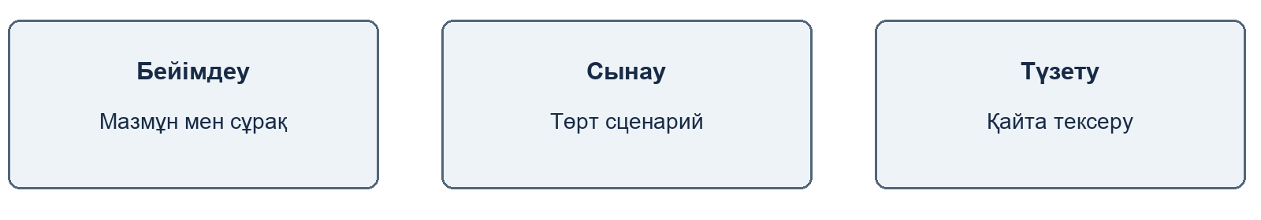
Әдістемелік бағыт: жеке қарқынмен оқу, қашықтан қолдау және ойын арқылы білімді қолдану. Оқу тиімділігі туралы қорытынды нақты апробациядан кейін жасалады.

Сабақтың барысы 45 минут
Кезең және уақыт | Педагогтің әрекеті | Оқушының әрекеті | Бағалау | Ресурстар
Басы  0–3 мин | Мақсатты, бес қадамды және тапсыру жолын таныстырады. | Сабақ бетін ашады, бүгінгі нәтижемен танысады. | Ауызша кері байланыс | Сабақ беті
Түсіну  3–10 мин | Негізгі ұғымдарды сызба мен код мысалы арқылы түсіндіреді. | Мәтінді оқиды; код пен нәтиженің байланысын байқайды. | Түсінбеген тұсына жедел қолдау | Мәтін, сызба, код
Презентация  10–17 мин | Презентацияны көрсетеді; негізгі мысалға назар аударады. | Слайдтарды қарайды; өзіне қажет тұсын қайта оқиды. | Қысқа ауызша түсіндірме | Сабақтың PDF презентациясы
Бейне  17–22 мин | Бейнені немесе ұзақ бейненің тақырыптық үзіндісін көрсетеді; қажет тұсын тоқтатады. | Әрекетті бақылайды; қысқа бейнені қажет болса қайталайды. | Қате түсінікті нақтылау | Сабақтағы бейне
Қолдану  22–40 мин | IT CAMPUS-қа бағыттайды. Зертханаға шамамен 10 мин, екі ойынға 8 мин бөледі. Қиналған оқушыға кеңес береді. | Осы сабақтың зертханасын және таңдаған екі түрлі ойынды орындайды. Қателерін түзетеді. | Зертхана 0–6; екі ойын 0–2. Мұғалім нәтижені тексереді. | IT CAMPUS  quiz
Қорытынды  40–45 мин | Оқушыны сабақ бетіне қайтарады; рефлексияны оқып, келесі қадамына пікір береді. | «Сабаққа оралу» арқылы үш сұраққа жауап береді. Нәтиже мен рефлексияны TXT түрінде жүктеп, Classroom-ға тіркейді. | Рефлексия 0–2 | Рефлексия формасы; Classroom

Бағалау және саралау
Зертхана: үш критерийдің әрқайсысы 0–2 балл (толық — 2, ішінара — 1, дәлел жоқ — 0). Екі түрлі қосымша ойын: әр орындалғанына 1 балл. Рефлексия: нақты үйренгенін және түзетуін түсіндіріп, келесі қадамын атаса — 2; жалпы жауап — 1; жауап жоқ — 0. Барлығы 10 балл. XP және автоматты аяқталу белгісі мұғалім бағасын алмастырмайды.
Қолдау: Бір сұрақтың радиоэлементтерінде name бірдей болсын. Дұрыс жауаптың value мәні key мәнімен сәйкес келуі керек. Оқушы ойындағы кеңесті және дайын үлгіні пайдалана алады. Ілгері оқушы қалған ойындарды ерікті орындайды; қосымша міндетті тапсырма берілмейді.
Қашықтан оқу: оқу белгілері мен рефлексия браузерде сақталады; нәтиже мұғалімге автоматты жіберілмейді. Ойын ашылмаса, дәл сол миссияны мұғалімнің көрсетуімен орындайды. Бөлек тест, практика парағы және міндетті үй жұмысы жоқ.
Қауіпсіздік және құндылықтар: дұрыс отыру, көзге қысқа үзіліс, жай дыбыс; жеке деректер орнына оқу мысалдарын қолдану; адал жұмыс пен авторлық еңбекті құрметтеу.
Педагог рефлексиясы: мақсатқа жеткендер ____; қолдау қажет ____; келесі сабақтағы өзгеріс __________________

